Půdorys jídelny + zázemí v 2. NP
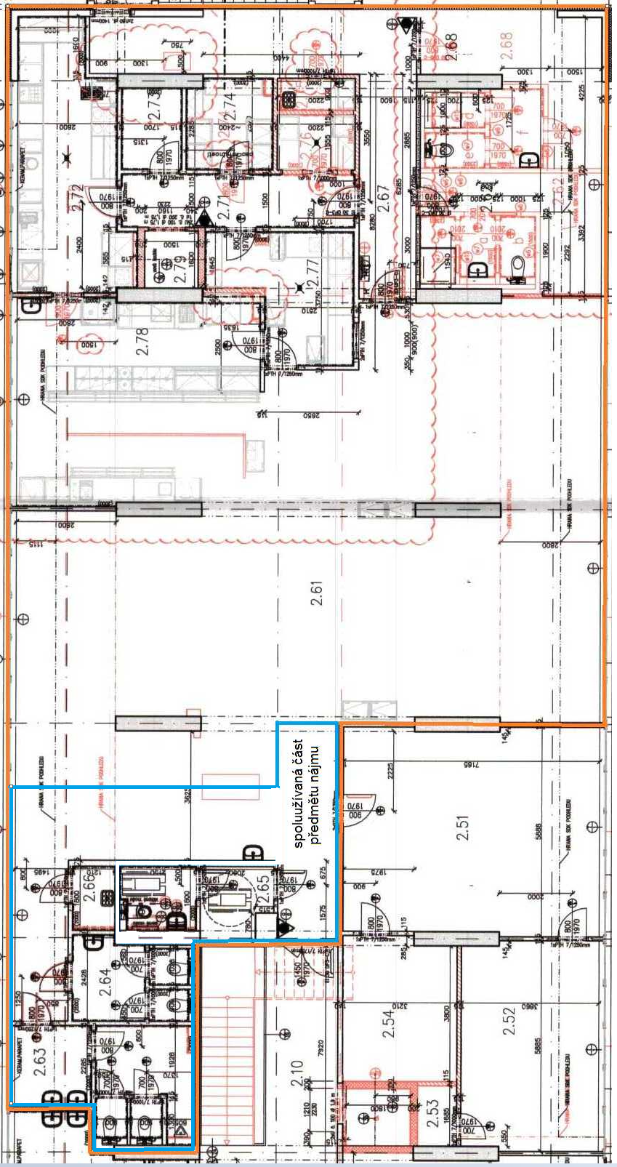
Půdorys zázemí jídelny v 1. NP
Půdorys otočený vpravo o 90°
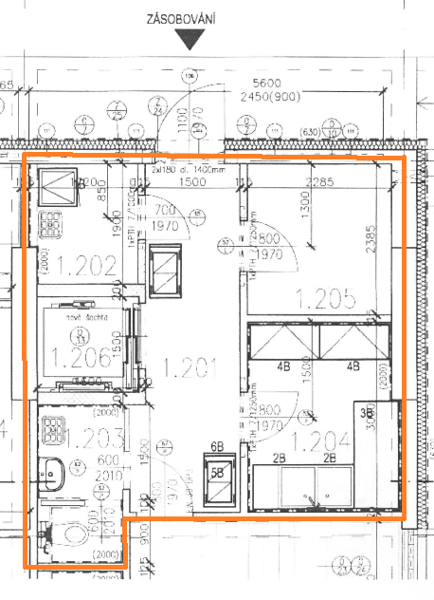
Půdorys zázemí jídelny v l. PP
Půdorys otočený vpravo o 90°
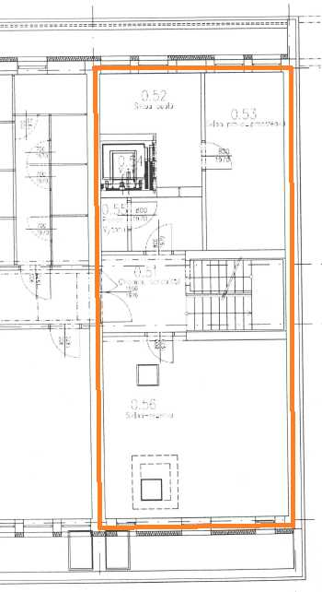
Soupis majetku „Jídelna“ – Bytový dům Malešice, Počernická 524/64, Praha 10
Inventární číslo | Název | Technický název | Datum pořízení
MC10M0019893 | Ostatní trouby a pece; vařiče, varné desky, varná tělíska; grily a opékače | Konvektomat elektrický | 15. 5. 2015
MC10M0019894 | Chladicí a mrazicí zařízení, tepelná čerpadla (kromě zařízení převážně pro domácnost) | Pult výdejní neutrální | 15. 5. 2015
MC10M0019895 | Stroje a přístroje na výrobu potravin a nápojů, vč. tuků a olejů, j. n. | Stroj kuchyňský univerzální | 15. 5. 2015
MC10M0019897 | Ostatní trouby a pece; vařiče, varné desky, varná tělíska; grily a opékače | Sporák elektrický | 15. 5. 2015
MC10M0019898 | Ostatní trouby a pece4; vařiče, varné desky, varná tělíska; grily a opékače | Konvektomat elektrický | 15. 5. 2015
MC10M0019899 | Myčky nádobí průmyslového charakteru | Stroj mycí na stolní nádobí | 15. 5. 2015
MC10M0019900 | Chladicí a mrazicí zařízení, tepelná čerpadla (kromě zařízení převážně pro domácnost) | Pult neutrální | 15. 5. 2015
MC10M0019901 | Chladicí a mrazicí zařízení, tepelná čerpadla (kromě zařízení převážně pro domácnost) | Pult chladící | 15. 5. 2015
MC10M0019902 | Elektrické průtokové nebo zásobníkové ohřívače vody a ponorné ohřívače | Lázeň vodní vyhřívaná | 15. 5. 2015
MC10M0019903 | Kuchyňský nábytek | Zásobník na talíře podávací | 15. 5. 2015
MC10M0019904 | Kuchyňský nábytek | Police nástavbová horní výdejní | 15. 5. 2015
MC10M0019905 | Chladicí a mrazicí zařízení, tepelná čerpadla (kromě zařízení převážně pro domácnost) | Pult výdejní uzavřený neutrální | 15. 5. 2015
MC10M0019906 | Kuchyňský nábytek | Dráha pro plata | 15. 5. 2015
MC10M0019907 | Kuchyňský nábytek | Zápultí | 15. 5. 2015
MC10M0019908 | Kuchyňský nábytek | Zápultí | 15. 5. 2015
MC10M0019909 | Kuchyňský nábytek | Police závěsná dvojitá | 15. 5. 2015
MC10M0019910 | Mikrovlnné trouby a pece | Trouba mikrovlnná | 15. 5. 2015
MC10M0019911 | Elektrické průtokové nebo zásobníkové ohřívače vody a ponorné ohřívače | Lázeň vodní vyhřívaná | 15. 5. 2015
MC10M0019912 | Kuchyňský nábytek | Zásobník na talíře podávací | 15. 5. 2015
MC10M0019913 | Chladicí a mrazicí zařízení, tepelná čerpadla (kromě zařízení převážně pro domácnost) | Skříň chladicí | 15. 5. 2015
MC10M0019914 | Chladicí a mrazicí zařízení, tepelná čerpadla (kromě zařízení převážně pro domácnost) | Skříň chladicí | 15. 5. 2015
MC10M0019915 | Kuchyňský nábytek | Box pro pokladní se sezením | 15. 5. 2015
MC10M0019916 | Kuchyňský nábytek | Dráha pro plata | 15. 5. 2015
MC10M0019917 | Kuchyňský nábytek | Zásobník na plata a příbory pojízdný | 15. 5. 2015
MC10M0019918 | Kuchyňský nábytek | Vozík regálový na použité nádobí | 15. 5. 2015
MC10M0019919 | Kuchyňský nábytek | Vozík regálový na použité nádobí | 15. 5. 2015
Inventární číslo | Název | Technický název | Datum pořízení
MC10M0019920 | Kuchyňský nábytek | Vozík regálový na použité nádobí | 15. 5. 2015
MC10M0019921 | Kuchyňský nábytek | Vozík regálový na použité nádobí | 15. 5. 2015
MC10M0019922 | Kuchyňský nábytek | Stůl vstupní | 15. 5. 2015
MC10M0019923 | Kuchyňský nábytek | Stůl výstupní | 15. 5. 2015
MC10M0019924 | Kuchyňský nábytek | Stůl se spodní policí | 15. 5. 2015
MC10M0019925 | Kuchyňský nábytek | Regál s 5 policemi | 15. 5. 2015
MC10M0019926 | Kuchyňský nábytek | Stůl se spodní policí | 15. 5. 2015
MC10M0019927 | Kuchyňský nábytek | Stůl se spodní policí a 3 zásuvkami | 15. 5. 2015
MC10M0019928 | Kuchyňský nábytek | Police závěsná | 15. 5. 2015
MC10M0019929 | Kuchyňský nábytek | Kombinace umyvadlo/výlevka | 15. 5. 2015
MC10M0019930 | Kuchyňský nábytek | Stůl se spodní policí | 15. 5. 2015
MC10M0019931 | Kuchyňský nábytek | Police závěsná | 15. 5. 2015
MC10M0019932 | Kuchyňský nábytek | Dřez dvojdílný | 15. 5. 2015
MC10M0019933 | Kuchyňský nábytek | Stůl se spodní policí | 15. 5. 2015
MC10M0019934 | Kuchyňský nábytek | Stůl se spodní policí | 15. 5. 2015
MC10M0019935 | Chladicí a mrazicí zařízení, tepelná čerpadla (kromě zařízení převážně pro domácnost) | Skříň chladící | 15. 5. 2015
MC10M0019936 | Chladicí a mrazicí zařízení, tepelná čerpadla (kromě zařízení převážně pro domácnost) | Skříň chladící | 15. 5. 2015
MC10M0019937 | Chladicí a mrazicí zařízení, tepelná čerpadla (kromě zařízení převážně pro domácnost) | Skříň mrazící | 15. 5. 2015
MC10M0019938 | Kuchyňský nábytek | Stůl s volnou spodní částí | 15. 5. 2015
MC10M0019939 | Stroje a přístroje na výrobu potravin a nápojů, vč. tuků a olejů, j. n. | Stroj nářezový | 15. 5. 2015
MC10M0019940 | Ostatní trouby a pece; vařiče, varné desky, varná tělíska; grily a opékače | Fritéza elektrická dvojitá | 15. 5. 2015
MC10M0019942 | Chladicí a mrazicí zařízení, tepelná čerpadla (kromě zařízení převážně pro domácnost) | Skříň chladící | 15. 5. 2015
MC10M0019943 | Chladicí a mrazicí zařízení, tepelná čerpadla (kromě zařízení převážně pro domácnost) | Skříň chladící | 15. 5. 2015
MC10M0019944 | Chladicí a mrazicí zařízení, tepelná čerpadla (kromě zařízení převážně pro domácnost) | Skříň chladící | 15. 5. 2015
MC10M0019945 | Chladicí a mrazicí zařízení, tepelná čerpadla (kromě zařízení převážně pro domácnost) | Skříň mrazící | 15. 5. 2015
MC10M0019946 | Chladicí a mrazicí zařízení, tepelná čerpadla (kromě zařízení převážně pro domácnost) | Skříň chladící | 15. 5. 2015
MC10M0019947 | Kuchyňský nábytek | Stůl se spodní policí | 15. 5. 2015
MC10M0019948 | Kuchyňský nábytek | Regál s 5 policemi | 15. 5. 2015
Inventární číslo | Název | Technický název | Datum pořízení
MC10M0019949 | Kuchyňský nábytek | Regál s 5 policemi | 15. 5. 2015
MC10M0019950 | Kuchyňský nábytek | Regál s 5 policemi | 15. 5. 2015
MC10M0019951 | Kuchyňský nábytek | Regál s 5 policemi | 15. 5. 2015
MC10M0019952 | Chladicí a mrazicí zařízení, tepelná čerpadla (kromě zařízení převážně pro domácnost) | Skříň chladící | 15. 5. 2015
MC10M0019953 | Kuchyňský nábytek | Dřez jednodílný | 15. 5. 2015
MC10M0019954 | Kuchyňský nábytek | Dřez jednodílný | 15. 5. 2015
MC10M0019955 | Kuchyňský nábytek | Stůl se spodní policí | 15. 5. 2015
MC10M0019956 | Kuchyňský nábytek | Regál s 4 policemi | 15. 5. 2015
MC10M0019957 | Kuchyňský nábytek | Regál s 4 policemi | 15. 5. 2015
MC10M0019958 | Elektrické průtokové nebo zásobníkové ohřívače vody a ponorné ohřívače | Lázeň vodní vyhřívaná | 15. 5. 2015
MC10M0022149 | Kuchyňský nábytek | Stůl obdélníkový 125x80x75 dřevěný | 30. 9. 2016
MC10M0022150 | Kuchyňský nábytek | Stůl obdélníkový 125x80x75 dřevěný | 30. 9. 2016
MC10M0022151 | Kuchyňský nábytek | Stůl obdélníkový 125x80x75 dřevěný | 30. 9. 2016
MC10M0022152 | Kuchyňský nábytek | Stůl obdélníkový 125x80x75 dřevěný | 30. 9. 2016
MC10M0022153 | Kuchyňský nábytek | Stůl obdélníkový 125x80x75 dřevěný | 30. 9. 2016
MC10M0022154 | Kuchyňský nábytek | Stůl obdélníkový 125x80x75 dřevěný | 30. 9. 2016
MC10M0022155 | Kuchyňský nábytek | Stůl obdélníkový 125x80x75 dřevěný | 30. 9. 2016
MC10M0022156 | Kuchyňský nábytek | Stůl kulatý 100x75 dřevěný | 30. 9. 2016
MC10M0022157 | Kuchyňský nábytek | Stůl kulatý 100x75 dřevěný | 30. 9. 2016
MC10M0022158 | Kuchyňský nábytek | Stůl kulatý 100x75 dřevěný | 30. 9. 2016
MC10M0022159 | Kuchyňský nábytek | Stůl kulatý 100x75 dřevěný | 30. 9. 2016
MC10M0022160 | Kuchyňský nábytek | Stůl kulatý 100x75 dřevěný | 30. 9. 2016
MC10M0022161 | Kuchyňský nábytek | Stůl kulatý 100x75 dřevěný | 30. 9. 2016
MC10M0022162 | Kuchyňský nábytek | Stůl kulatý 100x75 dřevěný | 30. 9. 2016
MC10M0022163 | Kuchyňský nábytek | Stůl kulatý 100x75 dřevěný | 30. 9. 2016
MC10M0022164 | Kuchyňský nábytek | Stůl kulatý 100x75 dřevěný | 30. 9. 2016
MC10M0022165 | Kuchyňský nábytek | Stůl barový 80x62,5 | 30. 9. 2016
MC10M0022166 | Kuchyňský nábytek | Stůl barový 80x62,5 | 30. 9. 2016
MC10M0022167 | Kuchyňský nábytek | Stůl barový 80x62,5 | 30. 9. 2016
MC10M0022168 | Kuchyňský nábytek | Stůl barový 80x62,5 | 30. 9. 2016
MC10M0022169 | Kuchyňský nábytek | Stůl barový 80x62,5 | 30. 9. 2016
MC10M0022170 | Kuchyňský nábytek | Stůl barový 80x62,5 | 30. 9. 2016
Inventární číslo | Název | Technický název | Datum pořízení
MC10M0022171 | Kuchyňský nábytek | Stůl barový 80x62,5 | 30. 9. 2016
MC10M0022172 | Kuchyňský nábytek | Stůl barový 80x62,5 | 30. 9. 2016
MC10M0022173 | Nábytek do obchodů dřevěný | Věšák-dýhovaná deska 150x200 s policí | 30. 9. 2016
MC10M0022174 | Nábytek do obchodů dřevěný | Věšák-dýhovaná deska 150x200 s policí | 30. 9. 2016
MC10M0022175 | Sedadla s kovovou kostrou | Židle kovová s plast sedákem transparent. | 30. 9. 2016
MC10M0022176 | Sedadla s kovovou kostrou | Židle kovová s plast sedákem transparent. | 30. 9. 2016
MC10M0022177 | Sedadla s kovovou kostrou | Židle kovová s plast sedákem transparent. | 30. 9. 2016
MC10M0022178 | Sedadla s kovovou kostrou | Židle kovová s plast sedákem transparent. | 30. 9. 2016
MC10M0022179 | Sedadla s kovovou kostrou | Židle kovová s plast sedákem transparent. | 30. 9. 2016
MC10M0022180 | Sedadla s kovovou kostrou | Židle kovová s plast sedákem transparent. | 30. 9. 2016
MC10M0022181 | Sedadla s kovovou kostrou | Židle kovová s plast sedákem transparent. | 30. 9. 2016
MC10M0022182 | Sedadla s kovovou kostrou | Židle kovová s plast sedákem transparent. | 30. 9. 2016
MC10M0022183 | Sedadla s kovovou kostrou | Židle kovová s plast sedákem transparent. | 30. 9. 2016
MC10M0022184 | Sedadla s kovovou kostrou | Židle kovová s plast sedákem transparent. | 30. 9. 2016
MC10M0022185 | Sedadla s kovovou kostrou | Židle kovová s plast sedákem transparent. | 30. 9. 2016
MC10M0022186 | Sedadla s kovovou kostrou | Židle kovová s plast sedákem transparent. | 30. 9. 2016
MC10M0022187 | Sedadla s kovovou kostrou | Židle kovová s plast sedákem transparent. | 30. 9. 2016
MC10M0022188 | Sedadla s kovovou kostrou | Židle kovová s plast sedákem transparent. | 30. 9. 2016
MC10M0022189 | Sedadla s kovovou kostrou | Židle kovová s plast sedákem transparent. | 30. 9. 2016
MC10M0022190 | Sedadla s kovovou kostrou | Židle kovová s plast sedákem transparent. | 30. 9. 2016
MC10M0022191 | Sedadla s kovovou kostrou | Židle kovová s plast sedákem transparent. | 30. 9. 2016
MC10M0022192 | Sedadla s kovovou kostrou | Židle kovová s plast sedákem transparent. | 30. 9. 2016
MC10M0022193 | Sedadla s kovovou kostrou | Židle kovová s plast sedákem transparent. | 30. 9. 2016
MC10M0022194 | Sedadla s kovovou kostrou | Židle kovová s plast sedákem transpar. | 30. 9. 2016
Inventární číslo | Název | Technický název | Datum pořízení
MC10M0022195 | Sedadla s kovovou kostrou | Židle kovová s plast sedákem transparent. | 30. 9. 2016
MC10M0022196 | Sedadla s kovovou kostrou | Židle kovová s plast sedákem transparent. | 30. 9. 2016
MC10M0022197 | Sedadla s kovovou kostrou | Židle kovová s plast sedákem transparent. | 30. 9. 2016
MC10M0022198 | Sedadla s kovovou kostrou | Židle kovová s plast sedákem transparent. | 30. 9. 2016
MC10M0022199 | Sedadla s kovovou kostrou | Židle kovová s plast sedákem transparent. | 30. 9. 2016
MC10M0022200 | Sedadla s kovovou kostrou | Židle kovová s plast sedákem transparent. | 30. 9. 2016
MC10M0022201 | Sedadla s kovovou kostrou | Židle kavárenská s plast sedákem bílá. | 30. 9. 2016
MC10M0022202 | Sedadla s kovovou kostrou | Židle kavárenská s plast sedákem bílá. | 30. 9. 2016
MC10M0022203 | Sedadla s kovovou kostrou | Židle kavárenská s plast sedákem bílá. | 30. 9. 2016
MC10M0022204 | Sedadla s kovovou kostrou | Židle kavárenská s plast sedákem bílá. | 30. 9. 2016
MC10M0022205 | Sedadla s kovovou kostrou | Židle kavárenská s plast sedákem bílá. | 30. 9. 2016
MC10M0022206 | Sedadla s kovovou kostrou | Židle kavárenská s plast sedákem bílá. | 30. 9. 2016
MC10M0022207 | Sedadla s kovovou kostrou | Židle kavárenská s plast sedákem bílá. | 30. 9. 2016
MC10M0022208 | Sedadla s kovovou kostrou | Židle kavárenská s plast sedákem bílá. | 30. 9. 2016
MC10M0022209 | Sedadla s kovovou kostrou | Židle kavárenská s plast sedákem bílá. | 30. 9. 2016
MC10M0022210 | Sedadla s kovovou kostrou | Židle kavárenská s plast sedákem bílá. | 30. 9. 2016
MC10M0022211 | Sedadla s kovovou kostrou | Židle kavárenská s plast sedákem bílá. | 30. 9. 2016
MC10M0022212 | Sedadla s kovovou kostrou | Židle kavárenská s plast sedákem bílá. | 30. 9. 2016
MC10M0022213 | Sedadla s kovovou kostrou | Židle kavárenská s plast sedákem bílá. | 30. 9. 2016
MC10M0022214 | Sedadla s kovovou kostrou | Židle kavárenská s plast sedákem bílá. | 30. 9. 2016
MC10M0022215 | Sedadla s kovovou kostrou | Židle kavárenská s plast sedákem bílá. | 30. 9. 2016
MC10M0022216 | Sedadla s kovovou kostrou | Židle kavárenská s plast sedákem bílá. | 30. 9. 2016
MC10M0022217 | Sedadla s kovovou kostrou | Židle kavárenská s plast sedákem bílá. | 30. 9. 2016
MC10M0022218 | Sedadla s kovovou kostrou | Židle kavárenská s plast sedákem bílá. | 30. 9. 2016
MC10M0022219 | Sedadla s kovovou kostrou | Židle kavárenská s plast sedákem bílá. | 30. 9. 2016
MC10M0022220 | Sedadla s kovovou kostrou | Židle kavárenská s plast sedákem bílá. | 30. 9. 2016
MC10M0022221 | Sedadla s kovovou kostrou | Židle kavárenská s plast sedákem bílá. | 30. 9. 2016
MC10M0022222 | Sedadla s kovovou kostrou | Židle kavárenská s plast sedákem bílá. | 30. 9. 2016
MC10M0022223 | Sedadla s kovovou kostrou | Židle kavárenská s plast sedákem bílá. | 30. 9. 2016
MC10M0022224 | Sedadla s kovovou kostrou | Židle kavárenská s plast sedákem bílá. | 30. 9. 2016
Inventární číslo | Název | Technický název | Datum pořízení
MC10M0022225 | Sedadla s kovovou kostrou | Židle kavárenská s plast sedákem bílá. | 30. 9. 2016
MC10M0022226 | Sedadla s kovovou kostrou | Židle kavárenská s plast sedákem bílá. | 30. 9. 2016
MC10M0022227 | Sedadla s kovovou kostrou | Židle kavárenská s plast sedákem bílá. | 30. 9. 2016
MC10M0022228 | Sedadla s kovovou kostrou | Židle kavárenská s plast sedákem bílá. | 30. 9. 2016
MC10M0022229 | Sedadla s kovovou kostrou | Židle kavárenská s plast sedákem bílá. | 30. 9. 2016
MC10M0022230 | Sedadla s kovovou kostrou | Židle kavárenská s plast sedákem bílá. | 30. 9. 2016
MC10M0022231 | Sedadla s kovovou kostrou | Židle kavárenská s plast sedákem bílá. | 30. 9. 2016
MC10M0022232 | Sedadla s kovovou kostrou | Židle kavárenská s plast sedákem bílá. | 30. 9. 2016
MC10M0022233 | Sedadla s kovovou kostrou | Židle kavárenská s plast sedákem bílá. | 30. 9. 2016
MC10M0022234 | Sedadla s kovovou kostrou | Židle kavárenská s plast sedákem bílá. | 30. 9. 2016
MC10M0022235 | Sedadla s kovovou kostrou | Židle barová s plast sedákem bílá. | 30. 9. 2016
MC10M0022236 | Sedadla s kovovou kostrou | Židle barová s plast sedákem bílá. | 30. 9. 2016
MC10M0022237 | Sedadla s kovovou kostrou | Židle barová s plast sedákem bílá. | 30. 9. 2016
MC10M0022238 | Sedadla s kovovou kostrou | Židle barová s plast sedákem bílá. | 30. 9. 2016
MC10M0022239 | Sedadla s kovovou kostrou | Židle barová s plast sedákem bílá. | 30. 9. 2016
MC10M0022240 | Sedadla s kovovou kostrou | Židle barová s plast sedákem bílá. | 30. 9. 2016
MC10M0022241 | Sedadla s kovovou kostrou | Židle barová s plast sedákem bílá. | 30. 9. 2016
MC10M0022242 | Sedadla s kovovou kostrou | Židle barová s plast sedákem bílá. | 30. 9. 2016
MC10M0022243 | Sedadla s kovovou kostrou | Židle barová s plast sedákem bílá. | 30. 9. 2016
MC10M0022244 | Sedadla s kovovou kostrou | Židle barová s plast sedákem bílá. | 30. 9. 2016
MC10M0022245 | Sedadla s kovovou kostrou | Židle barová s plast sedákem bílá. | 30. 9. 2016
MC10M0022246 | Sedadla s kovovou kostrou | Židle barová s plast sedákem bílá. | 30. 9. 2016
MC10M0022247 | Sedadla s kovovou kostrou | Židle barová s plast sedákem bílá. | 30. 9. 2016
MC10M0022248 | Sedadla s kovovou kostrou | Židle barová s plast sedákem bílá. | 30. 9. 2016
MC10M0022249 | Sedadla s kovovou kostrou | Židle barová s plast sedákem bílá. | 30. 9. 2016
MC10M0022250 | Sedadla s kovovou kostrou | Židle barová s plast sedákem bílá. | 30. 9. 2016
MC10M0022251 | Sedadla s kovovou kostrou | Židle dětská vysoká s plast sedákem bílá. | 30. 9. 2016
MC10M0022252 | Sedadla s kovovou kostrou | Židle dětská vysoká s plast sedákem bílá. | 30. 9. 2016
MC10M0022253 | Sedadla s kovovou kostrou | Židle dětská vysoká s plast sedákem bílá. | 30. 9. 2016
MC10M0022254 | Sedadla s kovovou kostrou | Židle dětská vysoká s plast sedákem bílá. | 30. 9. 2016
MC10M0022283 | Ostatní trouby a pece; vařiče, varné desky, varná tělíska; grily a opékače | Pánev smažící elektrická sklopná 60 l s ocelovým nepřipékacím dnem 80x70 | 13. 10. 2016
Inventární číslo | Název | Technický název | Datum pořízení
MC10M0022284 | Stolní, kuchyňské nebo jiné výrobky převážně pro domácnost a jejich díly, ze železa, oceli, mědi nebo hliníku | Soubor kuchyňských strojů, přístrojů a nádob (13 ks) | 7. 11. 2016
MC10M0022287 | Stolní, kuchyňské nebo jiné výrobky převážně pro domácnost a jejich díly, ze železa, oceli, mědi nebo hliníku | Soubor kuchyňských nádob (109 ks) | 7. 11. 2016
MC10M0022288 | Stolní, kuchyňské nebo jiné výrobky převážně pro domácnost a jejich díly, ze železa, oceli, mědi nebo hliníku | Soubor kuchyňských nádob a jejich příslušenství (53 ks) | 7. 11. 2016
Celkem pořizovací cena: 3.339.678 Kč

